Урок по изобразительному искусству в ДХШ на тему:

«Роспись по стеклу».

Автор — Скворцова Леана Александровна, преподаватель МБОУДОД «Гагаринская ДХШ» МО «Гагарински район» Смоленской области.
Методическая часть.
Мой урок посвящен художественной росписи по стеклу. Роспись по стеклу является очень интересным видом декоративного искусства с большими творческими возможностями.
Цель урока – эстетическое воспитание, создание условия для развития личности и творческой самореализации ребенка средствами обучения искусству росписи по стеклу.
Задача - обучение основам декоративной композиции, техническим возможностям росписи по стеклу.

Творческая часть
В этом году выдалась на редкость красивая зима, каждая веточка была покрыта серебристым инеем, природа выглядела сказочной и волшебной.
Мы никак не могли пройти мимо такого великолепия и решили изобразить зимний лес, показать красоту русской природы. Так родился сюжет.
Но прежде чем приступить к работе в материале, необходимо выполнить композиционные, цветовые и стилевые поиски. В процессе работы мы знакомимся с термином «Стилизация». Стилизация – это декоративное обобщение изображаемых фигур и предметов с помощью условных приемов, упрощения рисунка и формы, цвета и объема.
Стилизация необходима нам при работе над произведениями декоративного искусства. Этот прием издавна использовали мастера ДПИ. Мы на нашем уроке будем стилизовать природные формы.
Примеры упражнений по стилизации природных форм.

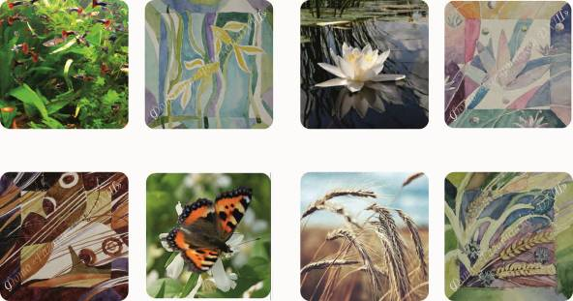
Поскольку мы решили изобразить зимний лес, нам нужно было стилизовать деревья и кустарники. Стояла задача, сохраняя привычные очертания, придать природе сказочною красоту, выразительность, найти ритмическую основу изображения. Нам пришла идея использовать в композиции элементы морозных узоров на стекле.
1. Из большого количества поискового материала, эскизов и зарисовок, выполненных ученицей, мы выбрали вот такую интересную композицию.

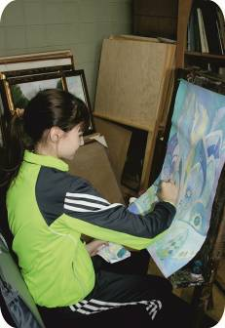

2. Следующий этап работы заключался в переносе изображения на стекло.
Нам понадобится стекло в раме, витражные краски, контуры для работы по стеклу, кисти, палитра, зубочистки, ватные диски и обезжиривающий раствор.
Под стекло подкладываем лист бумаги и наносим контурный рисунок. Следим, чтобы контур был замкнутым, иначе краска растечется.

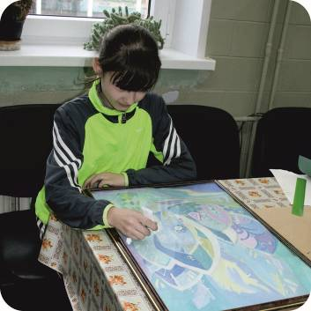

3. Когда контур высохнет (а это может занять до трех часов), начинаем заполнять рисунок краской. Прежде чем нанести цвет на стекло, краски смешиваем. (В качестве палитры можно использовать пластиковые емкости для кубиков льда, если их нет, подойдут пустые коробки от шоколадных конфет). Закрашиваем фрагменты, начиная с крупных.

Теперь нам может пригодиться зубочистка. При нанесении краски иногда появляются пузырьки, которые нужно прокалывать, чтобы после высыхания на этом месте не образовались дырочки.

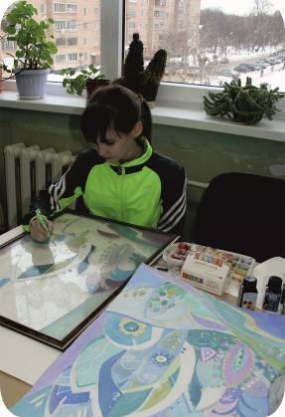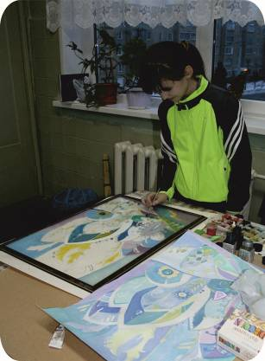

4. Когда роспись завершена, даем изделию высохнуть (для этого должно пройти не менее суток).

После высыхания закрепляем рисунок специальным защитным лаком.

Наша работа готова! Вот так по - разному она смотрится на светлой стене и на темном фоне. Конечно, работа несколько отличается от эскиза, но это особенность материала. На прозрачное стекло и краски влияет тон поверхности, на которую повешена картина. Таким образом, в зависимости от настроения, мы можем любоваться зимним днём или зимним вечером. Вот такая универсальная картина у нас получилась!
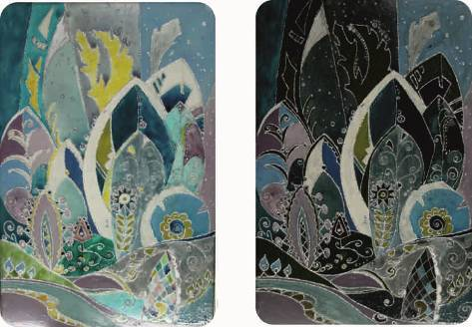

Исследовательская часть.
В обучении изобразительному искусству я вижу большую воспитательную силу, призванную развить человека как эстетически, так и духовно, привить ему культурные ценности и моральные принципы.
Цель моей педагогической системы - создание условий для развития личности ребенка, приобщения обучающихся к общечеловеческим ценностям; профессионального самоопределения, творческой самореализации личности ребенка.
В процессе обучения я стараюсь решить проблему реализации воспитательной функции искусства, гармоничного и полного раскрытия творческих способностей ребенка, развития воображения учащегося.
Моя методическая система направлена на формирование ценностного отношения к художественному творчеству, к культуре, на воспитание подрастающего поколения через искусство, на уважение к культуре, искусству и природе как родной страны, так и других народов мира.

Заключительная часть.
Мы остались довольны полученным результатом. Конечно, мы столкнулись с некоторыми трудностями, в первую очередь это было связано с особенностью материалов. Для ученицы это был первый опыт работы с витражными красками. Эскиз выполнялся гуашью и получился мягким и нежным, а витражные краски яркие и сочные. Поэтому работа вышла чуть более контрастной и насыщенной. Но главная наша цель достигнута – ученица познакомилась с техническими возможностями росписи по стеклу, и у нас получилось показать сказочную красоту зимнего русского пейзажа.

